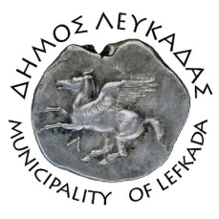

ΕΛΛΗΝΙΚΗ ΔΗΜΟΚΡΑΤΙΑ
ΔΗΜΟΣ ΛΕΥΚΑΔΑΣ
Λευκάδα, 2/5/2023

ΑΝΑΚΟΙΝΩΣΗ
Ανακοινώνεται ότι, το δημοτολόγιο και το ληξιαρχείο του δήμου Λευκάδας θα παραμείνουν κλειστά την Παρασκευή 5 Απριλίου, ώστε να ολοκληρωθεί η μετακόμιση στο χώρο δίπλα από το ΚΕΠ, εντός του Διοικητηρίου. Αναμένουμε την κατανόησή σας και σας γνωρίζουμε ότι η υπηρεσία την Δευτέρα 05/05/2023 θα λειτουργεί κανονικά.

Από το Δήμο Λευκάδας

